Отчет о расходовании средств, поступивших от оказания дополнительных платных услуг по комплексу МАОУ «Гимназия «Логос» за сентябрь 2024г.

ОСТАТОК НА 01.11.2024г 85205,16 в том числе гимназия 1183,44 в том числе ДО "Волхов" 66810,44 в том числе ДО "Искорка" 17211,28
ПОСТУПИЛО ЗА ПЕРИОД с 01.11.2024 по 30.11.2024г. 150436,25 | 165109.82

в том числе гимназия | 31996,25
в том числе ДО "Волхов" | 67080,00
в том числе ДО "Искорка" | 51360,00
ИЗРАСХОДОВАНО | 71602,68

Зарплата воспитателей с начислениями ДО "Волхов"и ДО "Искорка" | 35208.69
Зарплата с начислениями гимназия | 7864.99
ООО "МИР ОКОН" (аванс за поставку и установку москитной сетки в ДО "Волхов" ) | 3 960.00
ЧОУ ДПО "Учебный Центр "Труд-Образование"(предоплата за обучение работников гимназии) | 6000.00
ИП Ветров (заправка картриджей гимназия) | 2100.00
Возмещение по авансовым отчетам за мед.осмотр вновь принятого работника и возмещение проезда на курсы пед.работника ДО "Искорка | 3781.00
Возмещение по авансовым отчетам на хозяйственные расходы гимназия | 6688.00
ООО) «Центр безопасности труда (авансовый платеж 25% за услуги по проведению специальной оценки условий труда) | 6000.00
Итого | 71602.68

ОСТАТОК НА 01.12.2024г 164038,73 в том числе гимназия 10526,70 в том числе ДО "Волхов" 104413,45 в том числе ДО "Искорка" 49098,58
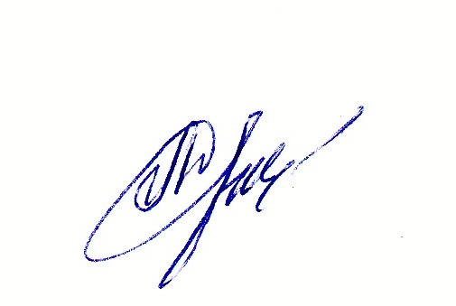

Директор
МАОУ «Гимназия «Логос»: Л.В.Дынькова

